2024-2025秋季“现代雷达系统”第3次作业

雷达信号处理
- 用图表形式（如课件第十讲PPT中的第27页）表示并画出长度为11的Barker码的自相关函数。
- 证明：对于任意的复信号A(ω)和B(ω)，Schwarz 不等式成立，即：
$${\left|\iint_{−∞}^{∞}{A\left(ω\right)B\left(ω\right)dω}\right|}^{2}≤\int_{−∞}^{∞}{{|A\left(ω\right)|}^{2}dω}\int_{−∞}^{∞}{{|B\left(ω\right)|}^{2}dω}$$
- 下图给出了当目标向着雷达以速度 v 运动时，发射脉冲信号的脉冲宽度变化的情况。请画出当目标以速度 v 离雷达远去时的雷达回波脉冲宽度变化情况，并推导出此时的多普勒频率表达式。
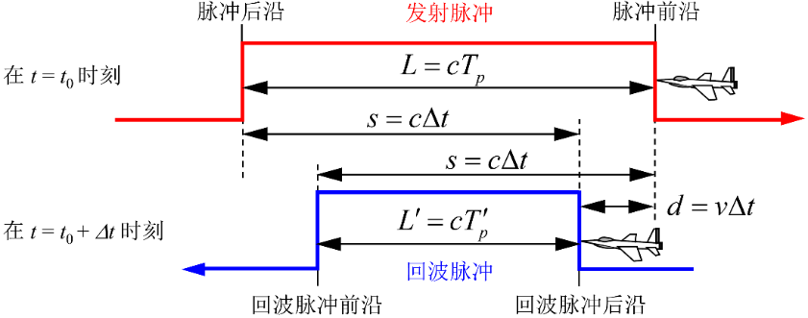
题3 参考图
- 上机作业：线性调频脉冲信号（Chirp信号）脉冲压缩实验。编写Chirp信号匹配滤波脉冲压缩的Matlab程序，得到类似如下图的结果。
（1）载频f0 = 5.321GHz, B = 40MHz，Tp=6μs（脉冲宽度），
（2）载频f0 = 5.321GHz, B = 400MHz，Tp=6μs。
目标参数：四个分别位于995，1000，1001和1005米处, 其反射系数为1, 1.5, 2.25, 3.375。
（1） （2）
题4 参考图
- 步进频率信号的压缩实验。编写Matlab程序，得到类似如下两图的结果。步进频率信号参数：
- 载频f₀ = 5.321GHz, N=21（子脉冲的个数）, ΔF = 20MHz （频率步进值）, 合成带宽B = 400MHz，
（2）载频f₀ = 5.321GHz, N=41（子脉冲的个数）, ΔF = 10MHz（频率步进值）, 合成带宽B = 400MHz。目标参数：四个分别位于995，1000，1001和1005米处, 其反射系数为1, 1.5, 2.25, 3.375
- （2）
题5 参考图
- （选做题）如何设计一个非线性调频脉冲信号使其获得较低脉压旁瓣。
- （选做题）混沌噪声信号相比于其它伪随机信号有哪些优势？
- （选做题）如何利用调频步进信号对运动目标的速度进行测量？

